7. ซว้าไก่
เครื่องปรุง
1. ไก่บ้าน 1 ตัว
- น้ำสะอาด 10 ถ้วยตวง
- ข่าอ่อน 1 หัว
- ตะไคร้ 2 ต้น
- กระเทียม 3 กลีบ
- เกลือ 1 ช้อนชา
- น้ำปลา 1 ช้อนโต๊ะ
- ใบมะกรูด 5 ใบ
- ใบชะมวง 10 ใบ
- ต้นหอม 2 ต้น
- ผักชี 1 ต้น
- ผักไผ่(ผักแพว) 5 ยอด
13. ผักหอมไทย(ผักหอมเป, ผักชีฝรั่ง) 5 ใบ
14. ใบขิง 3 ใบ
15. พริกป่น 1 ช้อนชา
16. ข้าวคั่ว 2 ช้อนโต๊ะ
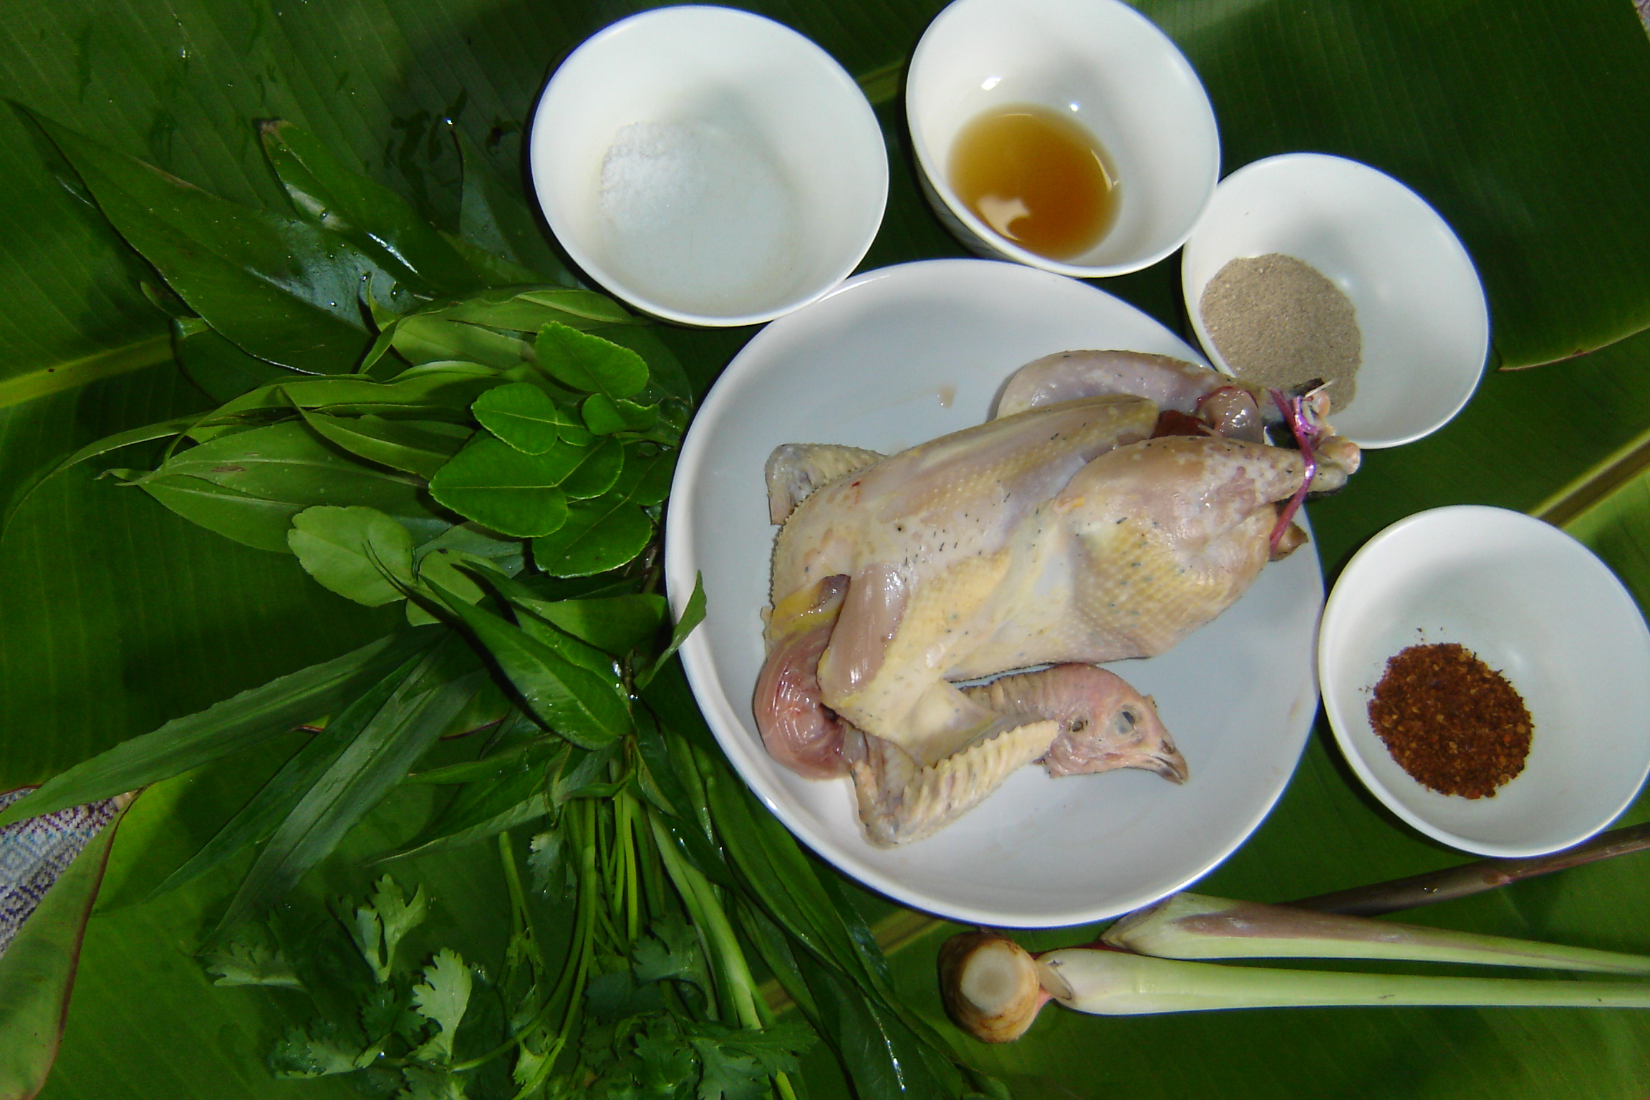

อุปกรณ์
1. หม้อ
- เตา
- ทัพพี
- ช้อน
- ถ้วย(สำหรับเตรียม)
- ถ้วย(สำหรับเสิร์ฟ)
- มีด
- เขียง

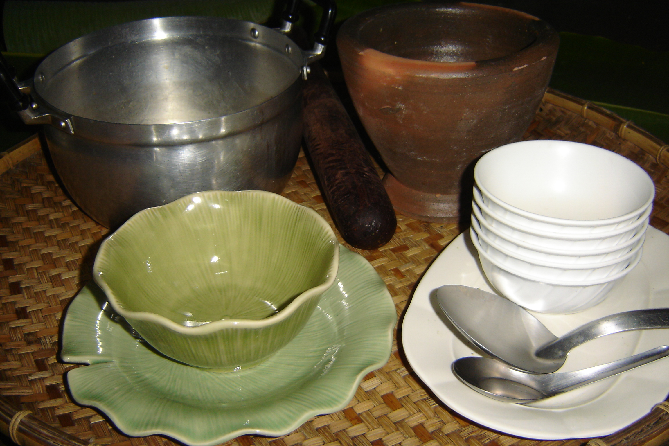

วิธีปรุง
- ทุบตะไคร้ แล้วตัดเป็นท่อน ๆ ข่าอ่อนล้างให้สะอาดแล้วหั่นเป็น
แว่น ๆ

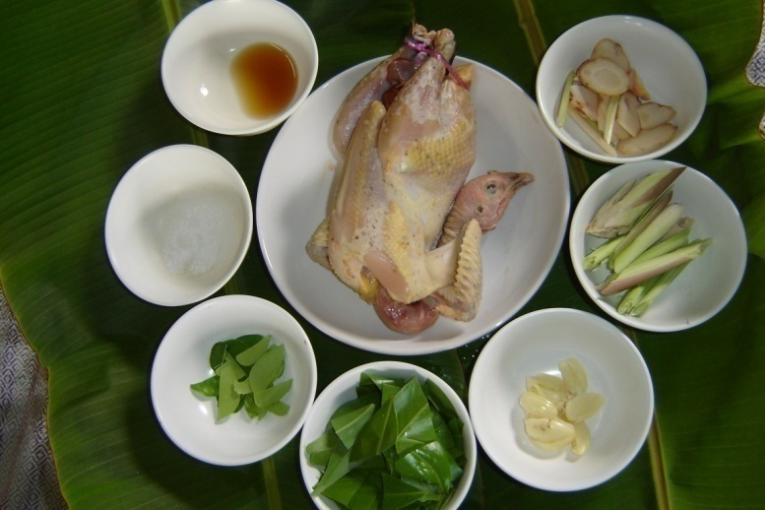

2. นำน้ำใส่หม้อตั้งไฟให้เดือด ใส่เกลือ ข่า ตะไคร้ ใบมะกรูด และใบชะมวง

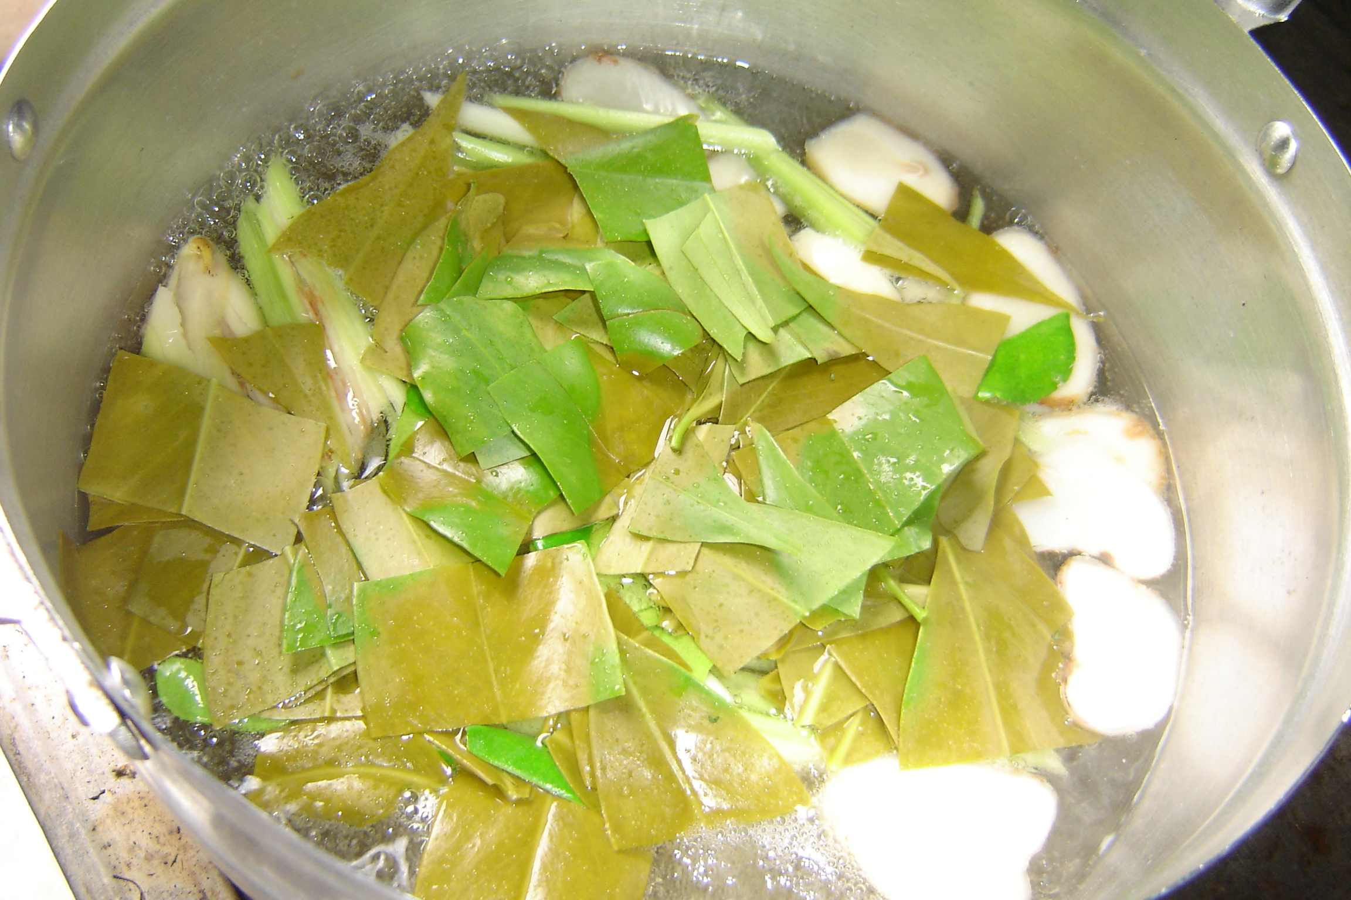

- พอน้ำเดือดอีกครั้ง ใส่ไก่เป็นตัวหรือเป็นชิ้นใหญ่ ๆ ก็ได้ ต้มจนเนื้อ
ไก่สุก และนุ่ม (ใช้เวลาประมาณ 30 นาที)

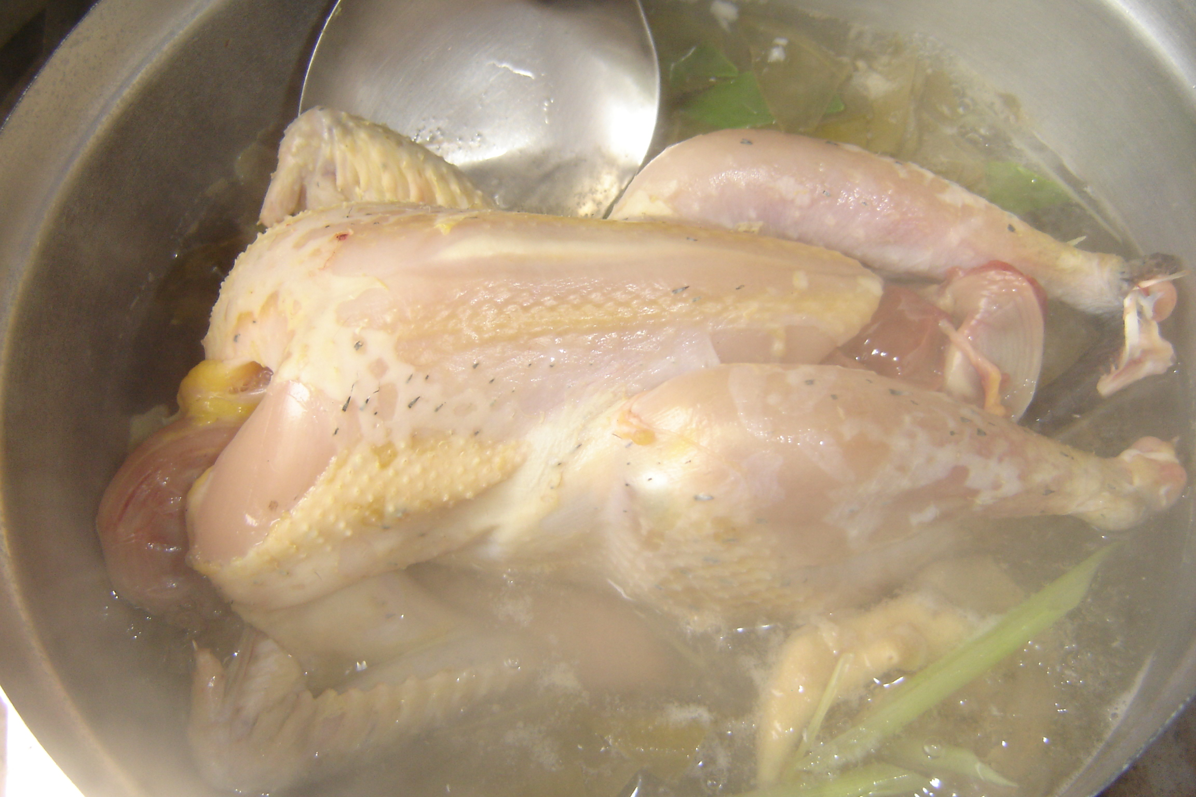

- ล้างต้นหอม ผักชี ผักไผ่ ใบขิงและผักหอมไทยให้สะอาด หั่นฝอยเตรียมไว้

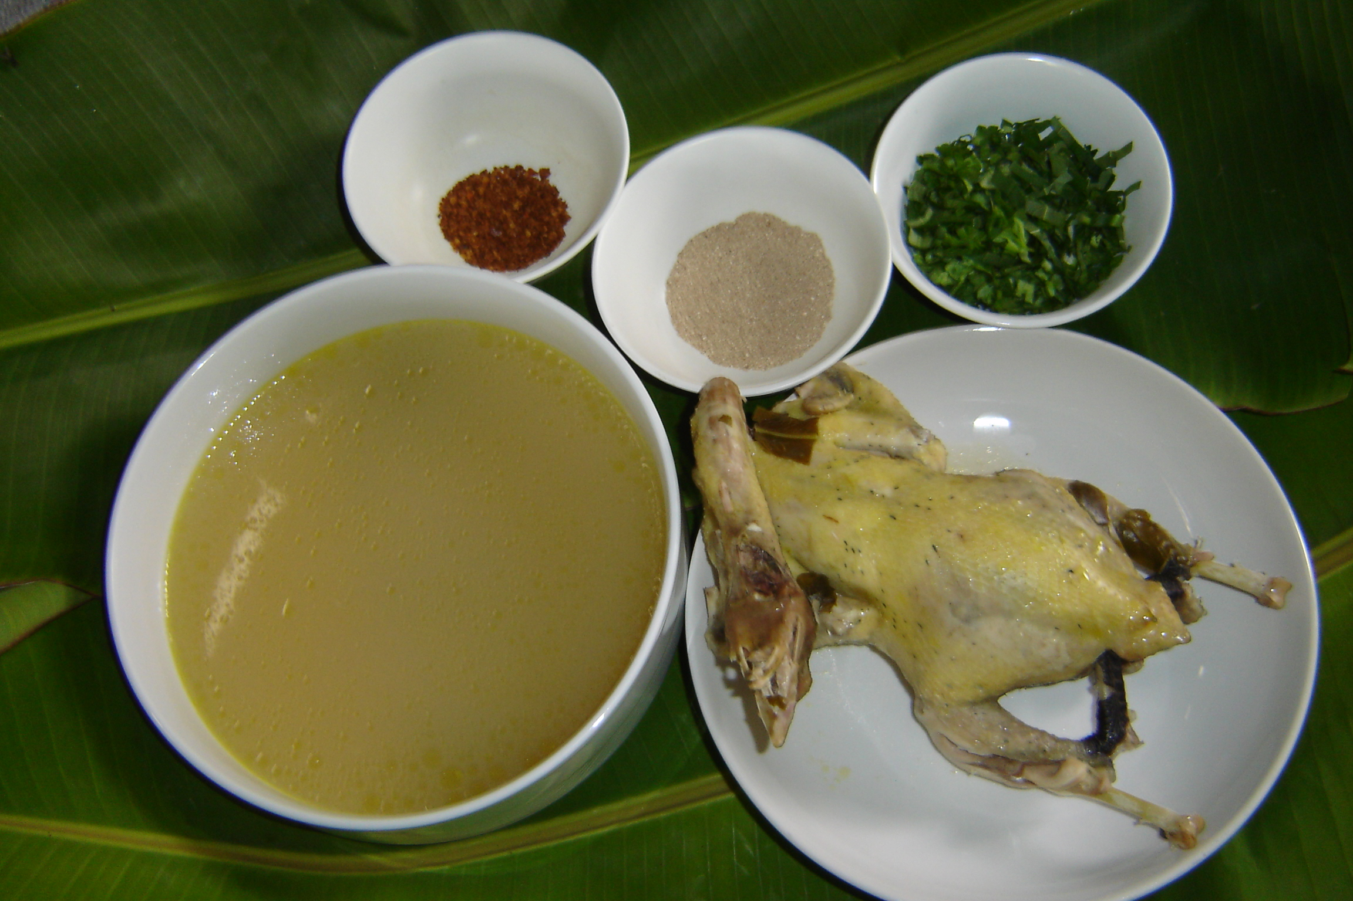

- ฉีกเนื้อไก่เป็นชิ้นเล็ก ๆ ใส่ลงในน้ำต้มไก่

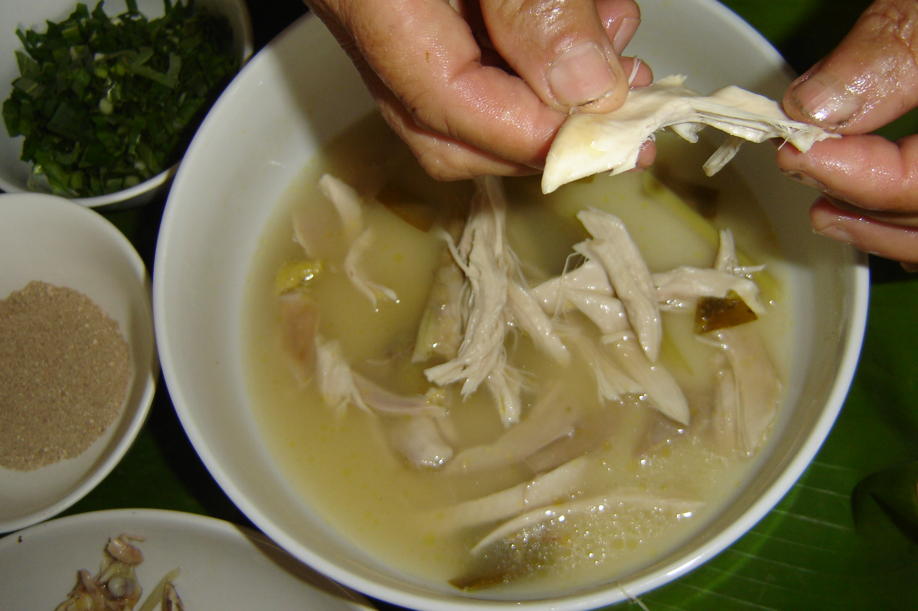
- ใส่ ผักที่หั่นไว้แล้ว ปรุงรสด้วยน้ำปลา พริกผง และข้าวคั่ว คนให้เข้ากัน

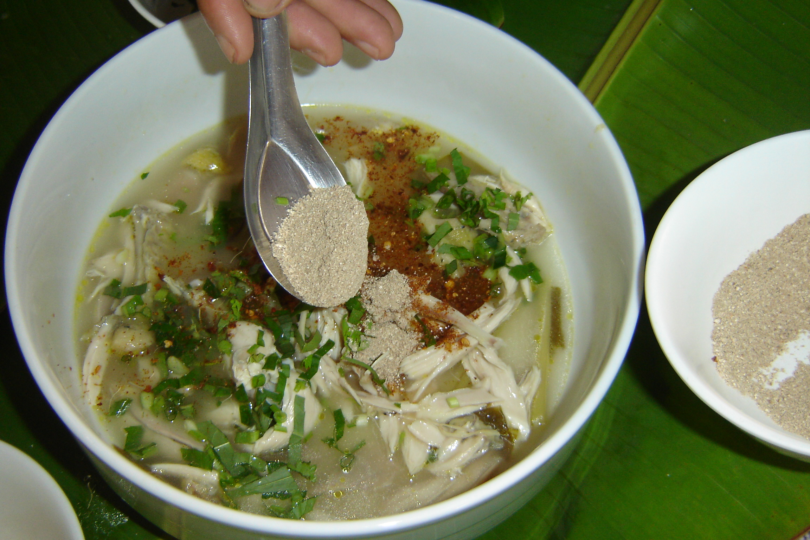

- จัดใส่ถ้วย เสิร์ฟร้อน ๆ
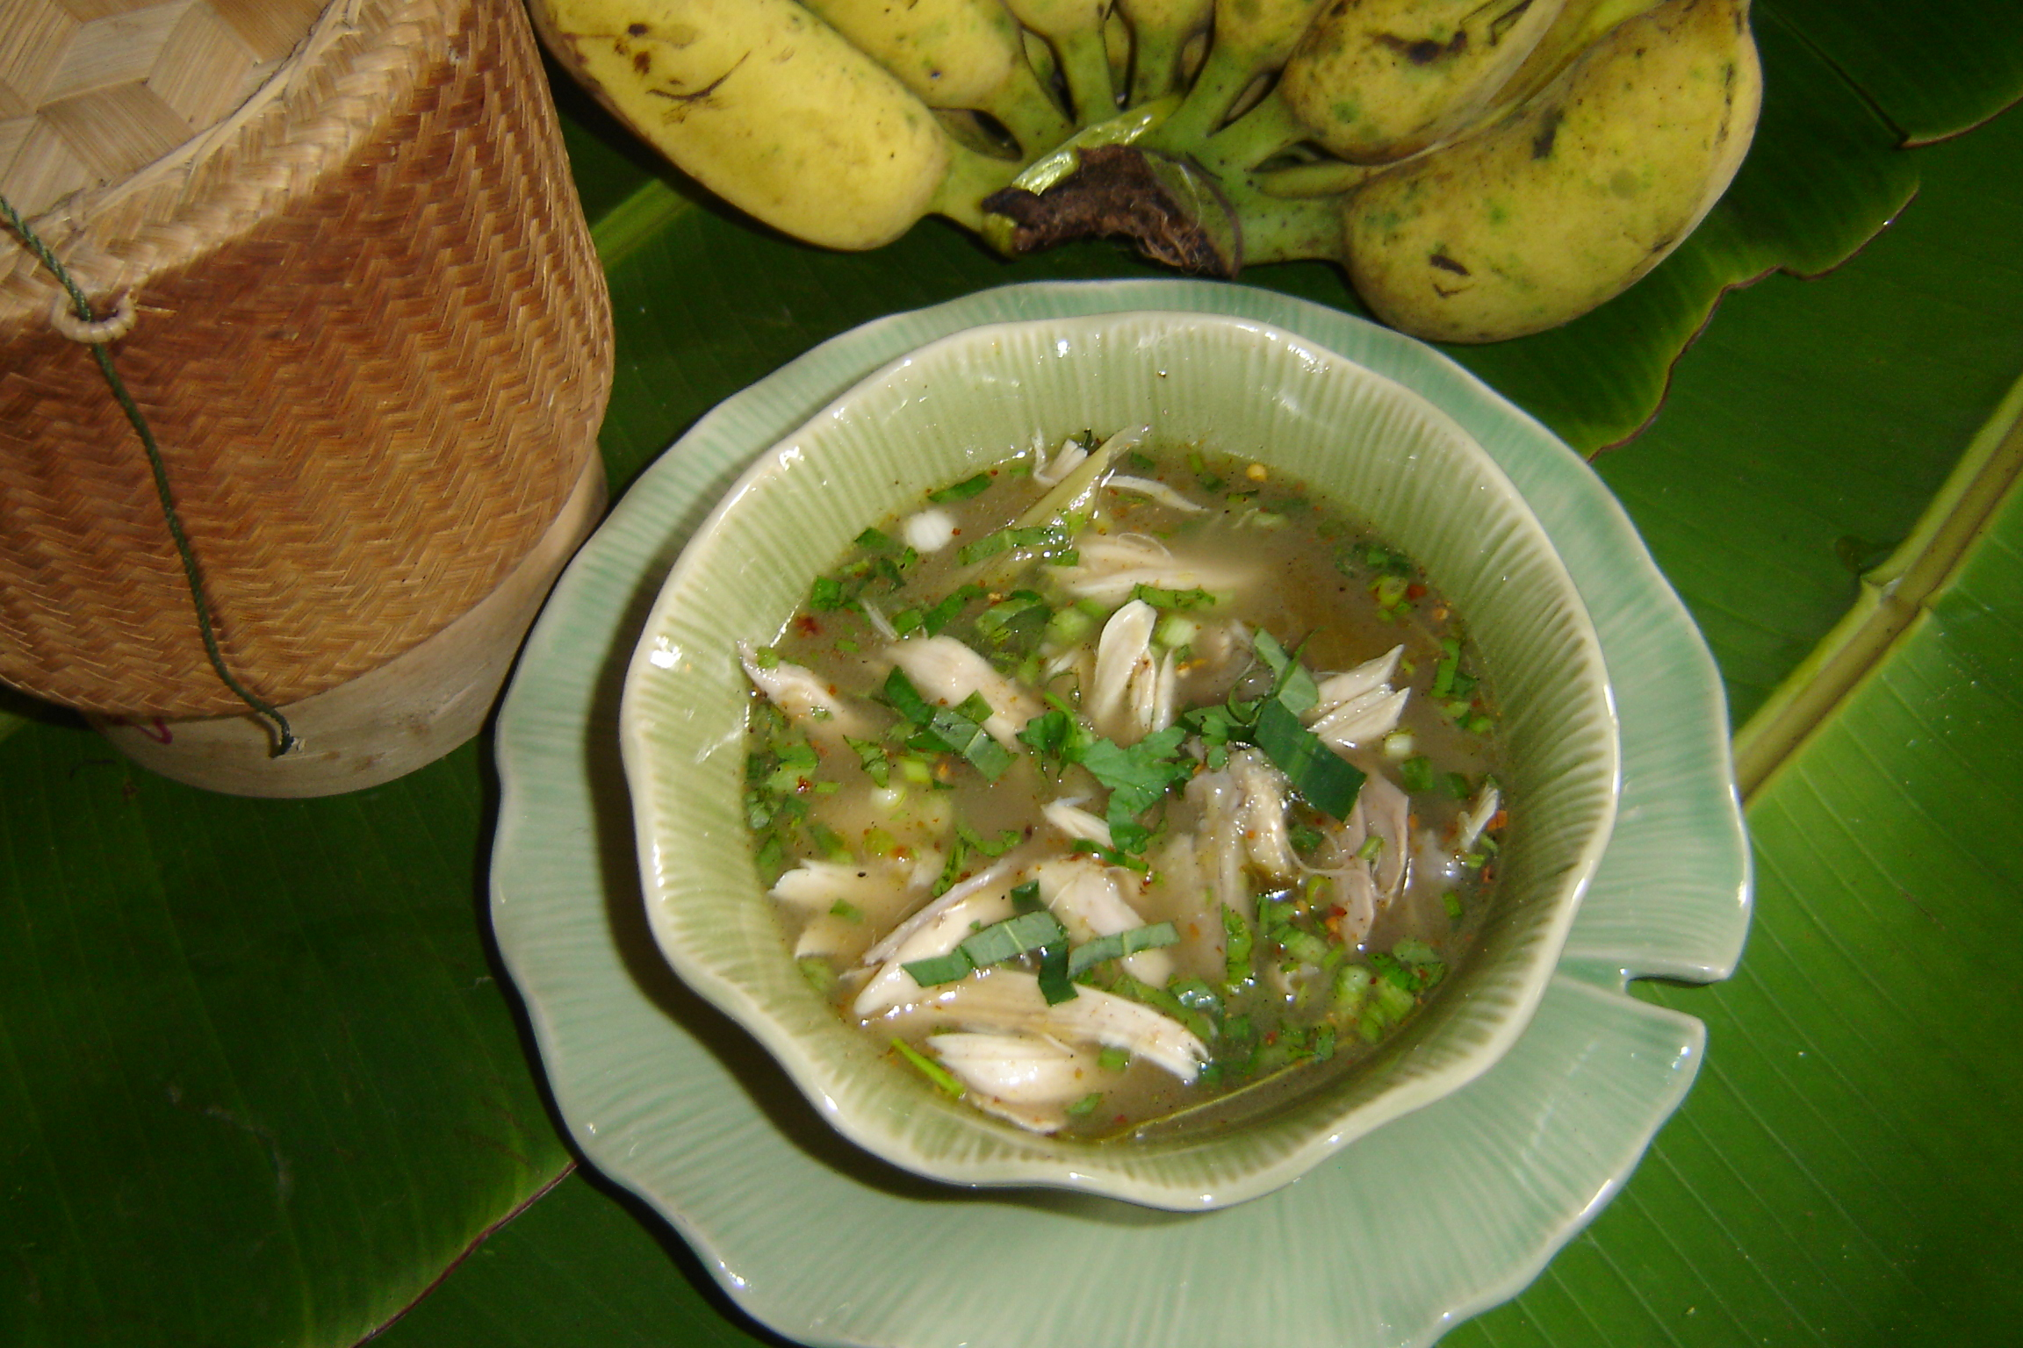

- เก็บ ทำความสะอาดอุปกรณ์และสถานที่
ข้อเสนอแนะ
- อาจใช้ยอดมะขามอ่อนหรือมะขามเปียกแทนใบชะมวงเพื่อให้มีรสเปรี้ยว
- ผักไผ่เป็นผักที่ต้องใช้ในการปรุงซว้าไก่จะขาดไม่ได้ ส่วนต้นหอม ผักชี ผักหอมไทย
ใบขิงจะใช้ทุกชนิด หรือไม่ครบทุกชนิดก็ได้
หมายเหตุ
ซว้าไก่ นอกจากจะเป็นอาหารที่ทำรับประทานเป็นกับข้าวตามปกติแล้ว ยังเป็นอาหารที่ใช้ในพิธีกรรมพื้นบ้านชาวผู้ไทย เช่น พิธีสู่ขวัญ พิธีเลี้ยงเจ้าปู่
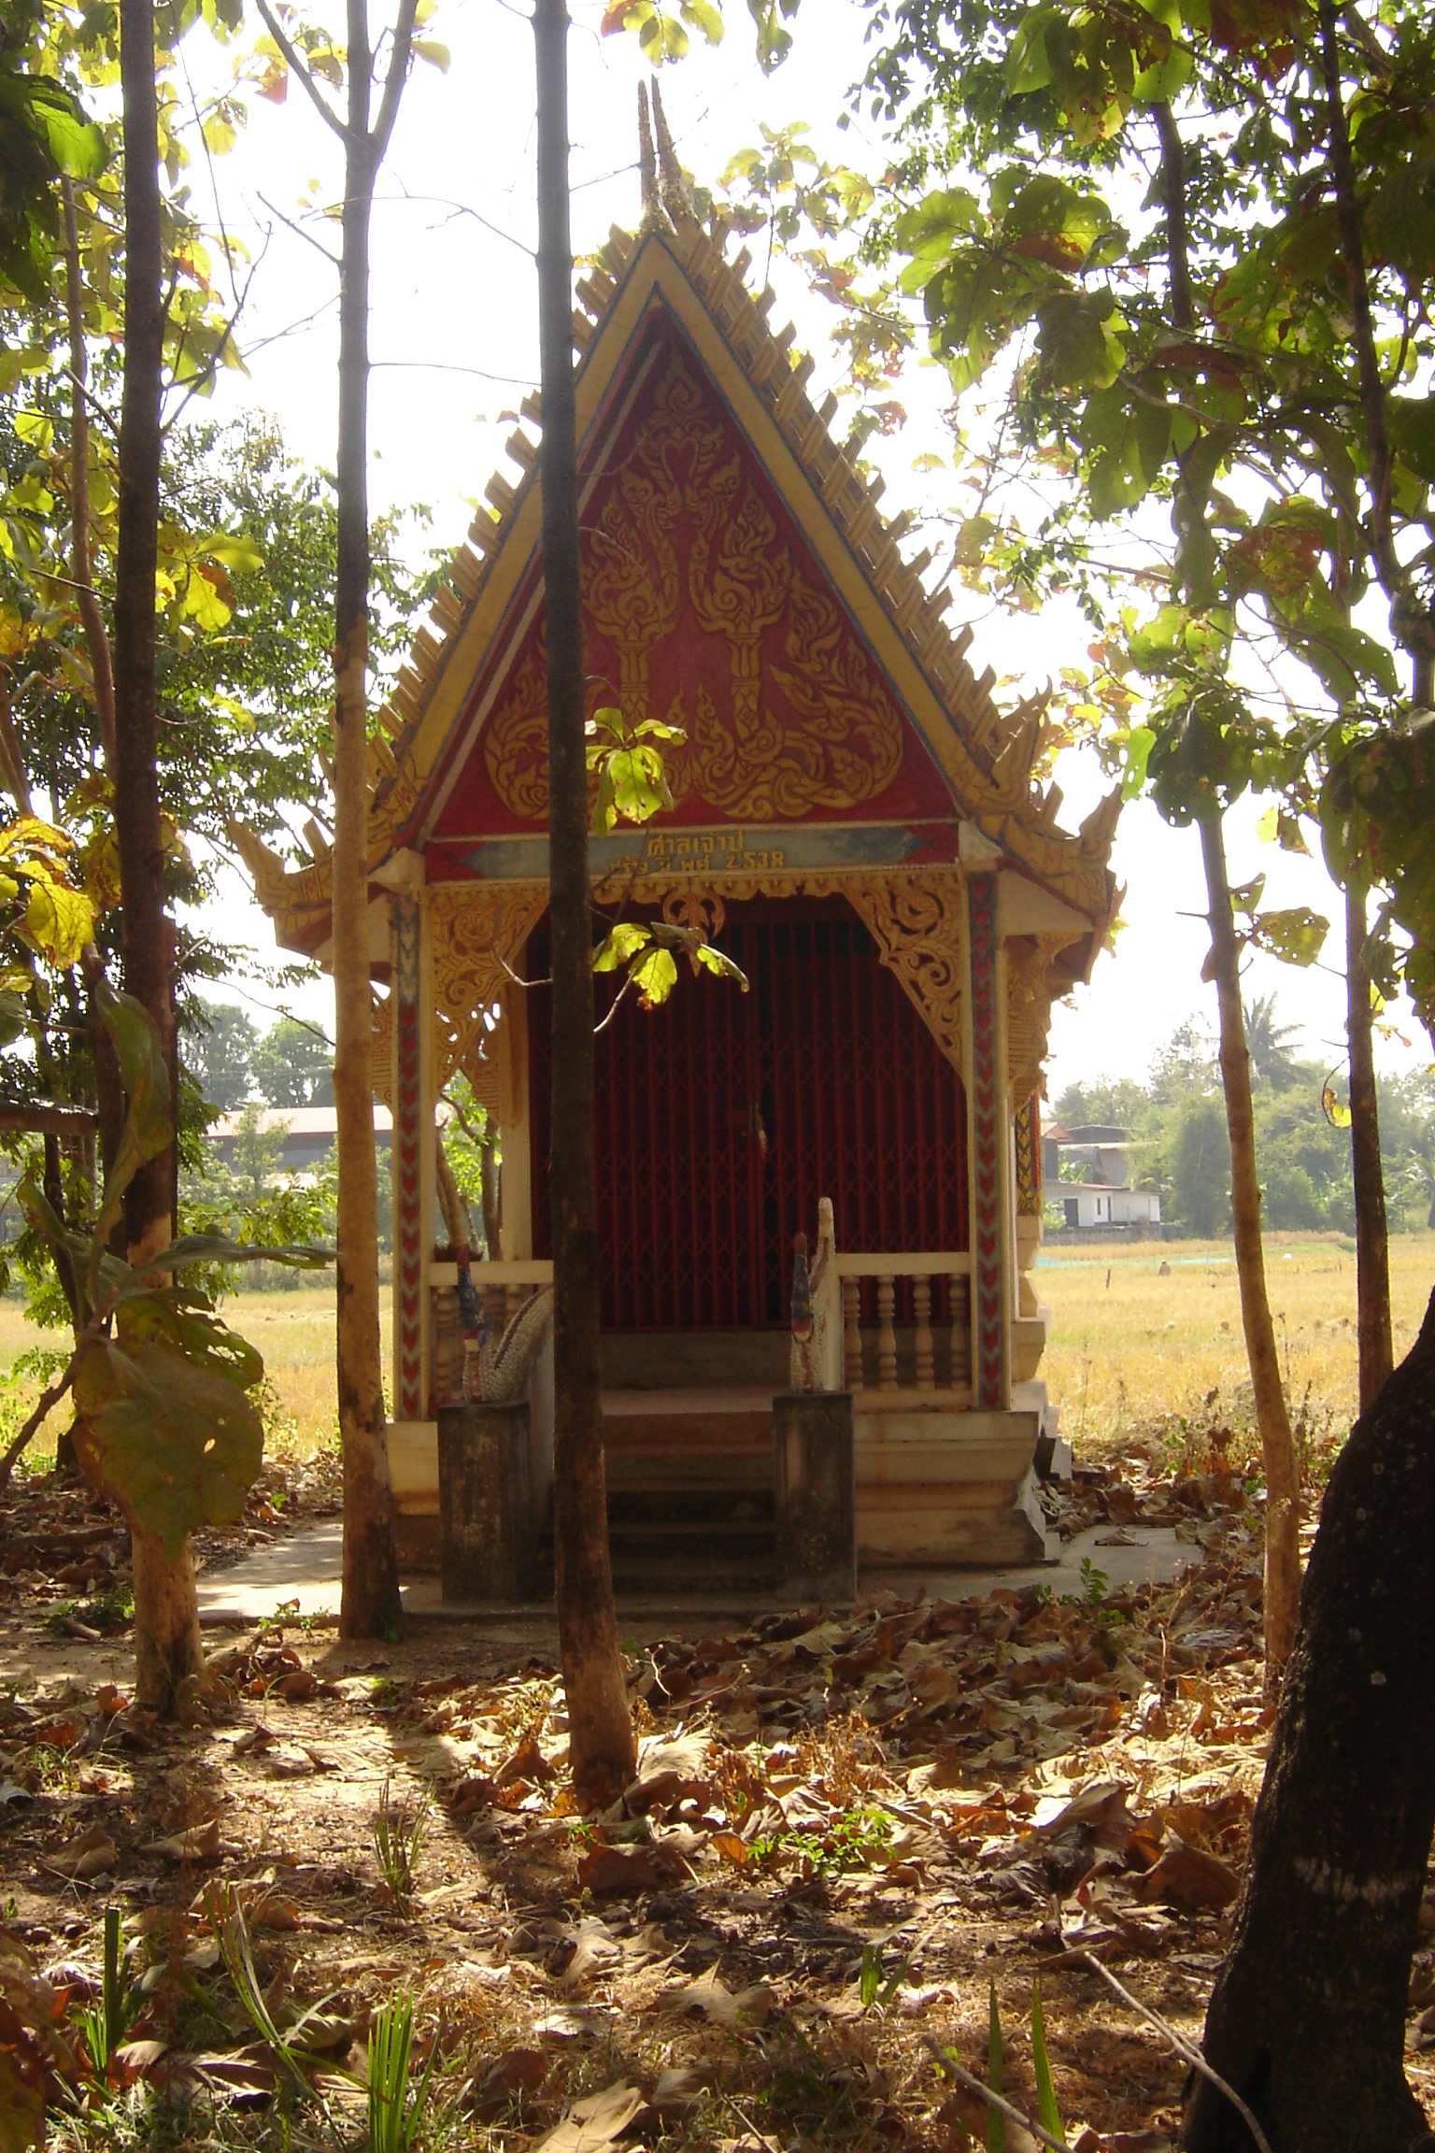
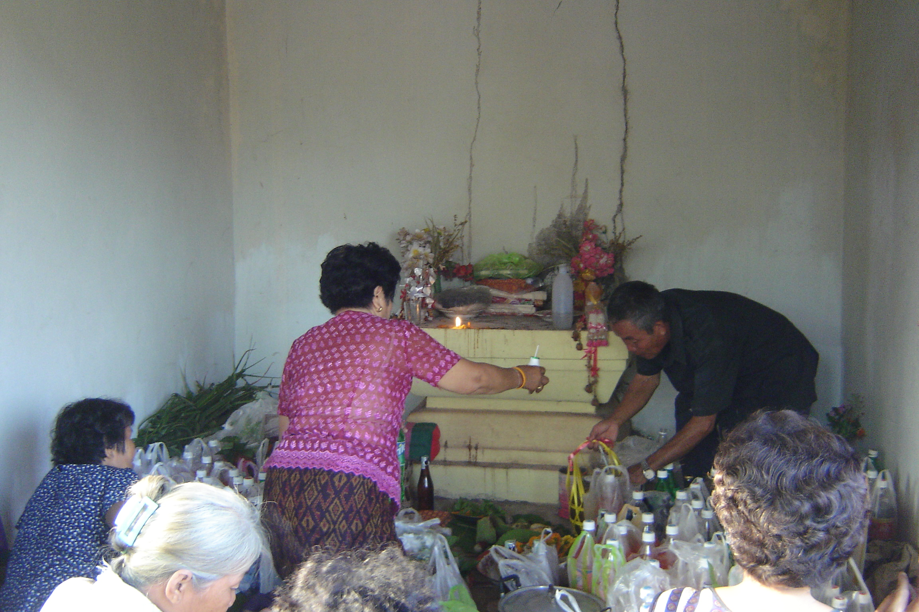

8. ข้าวโจ้

เครื่องปรุง
1. ฟักทอง 1 ผล (หนักประมาณ 1 กิโลกรัม)
2. กลอย 100 กรัม
3. มะพร้าวทึนทึก 1 ผล (ขูดแล้วจะได้มะพร้าวขูด 100 กรัม)
4. น้ำตาลทราย 1 ถ้วยตวง
5. เกลือ 1 ช้อนชา

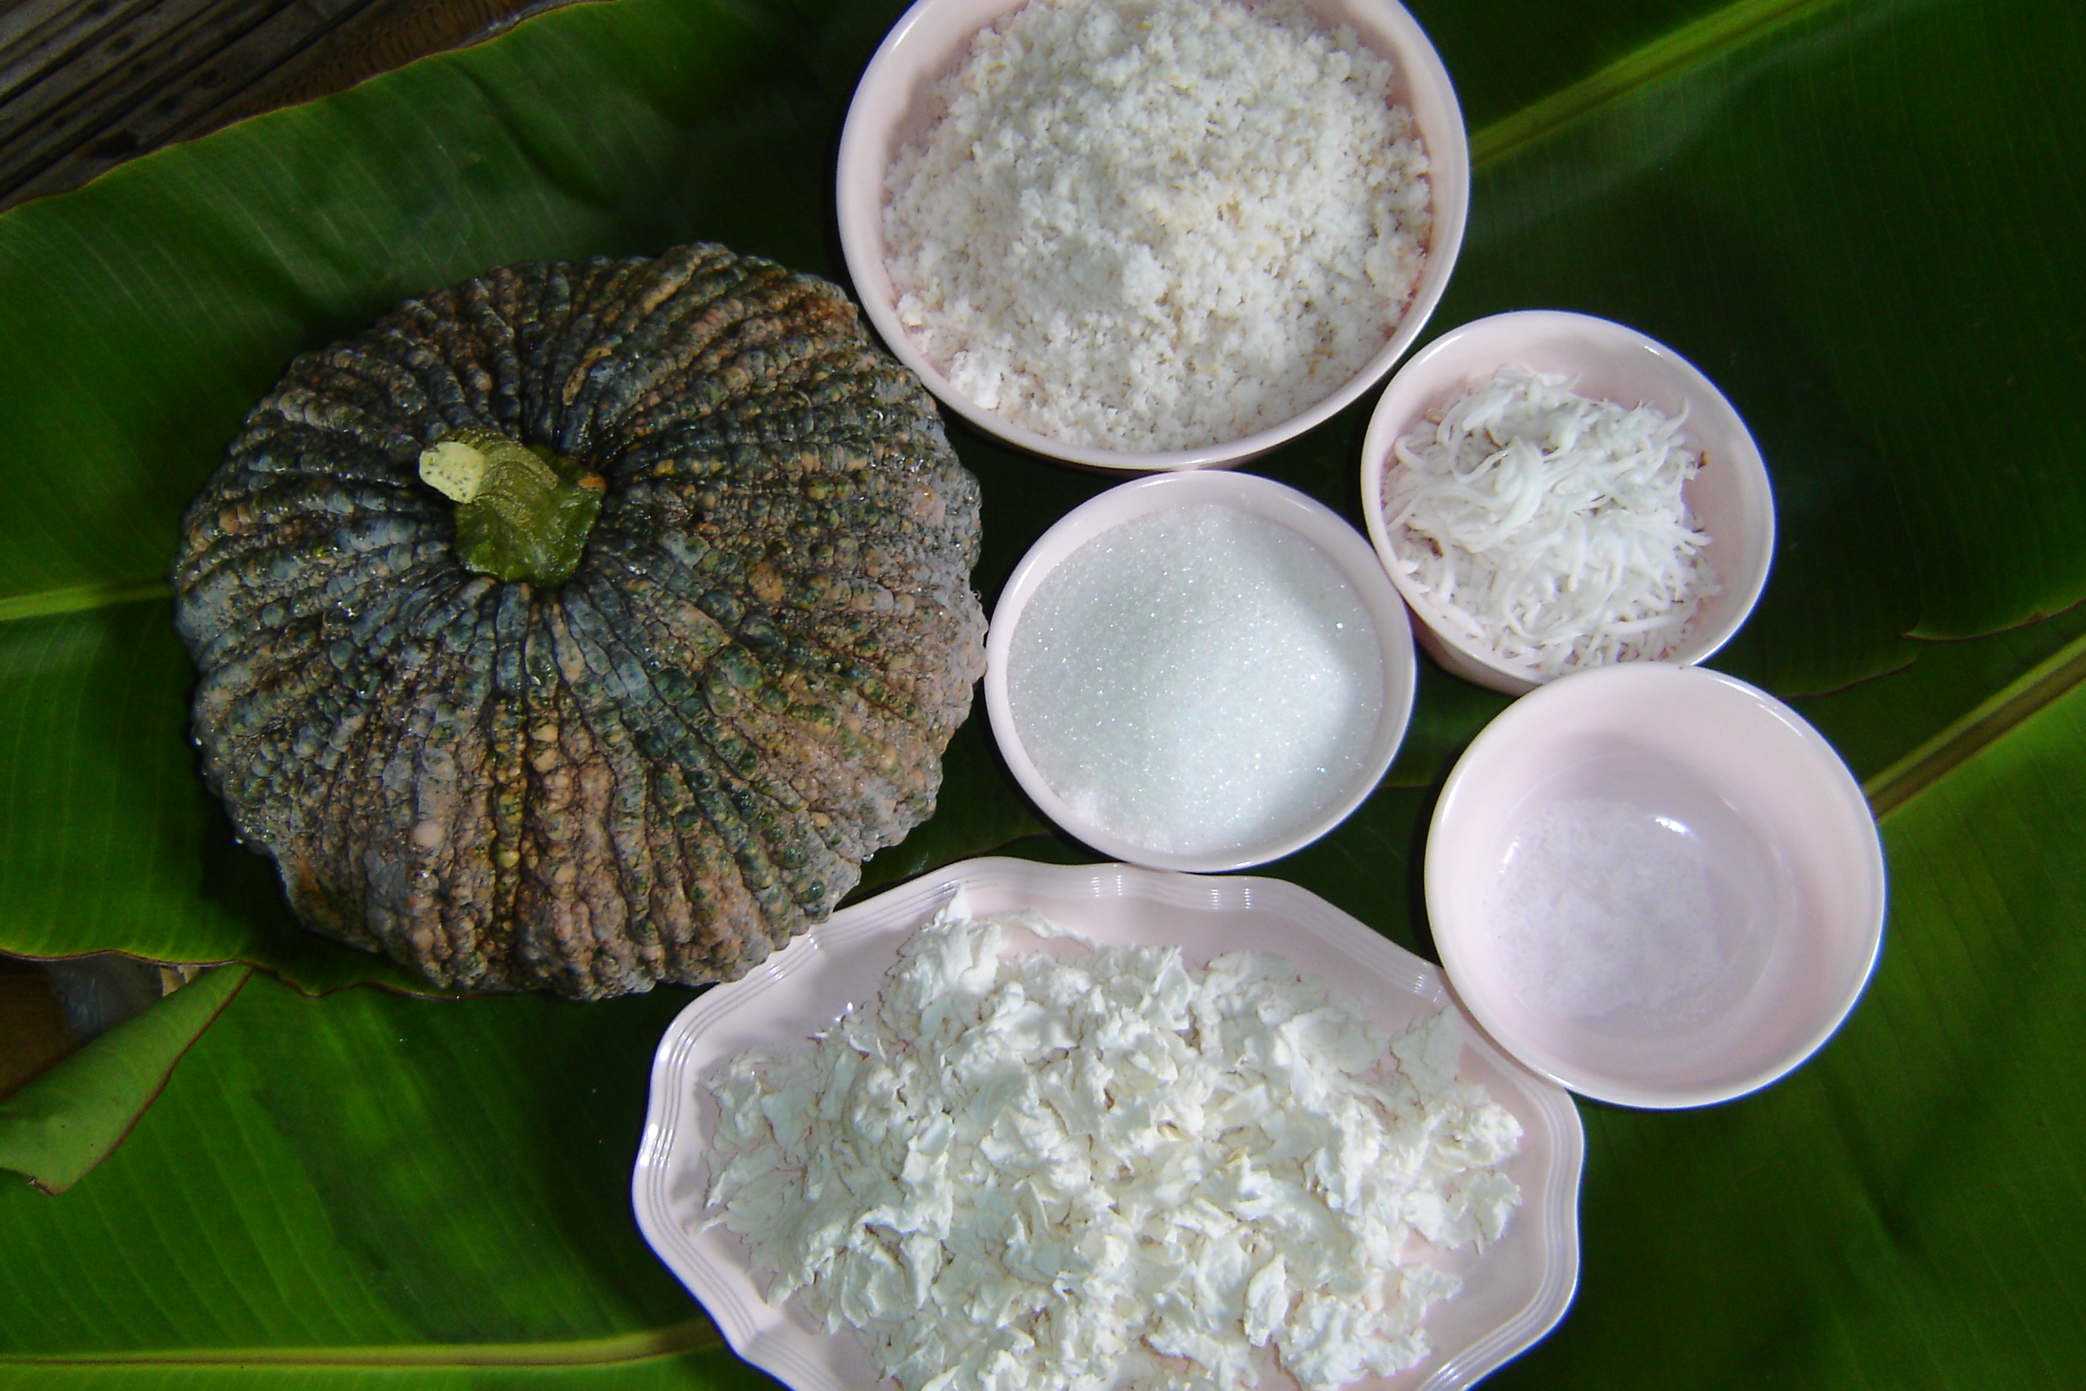

อุปกรณ์
- มีด
- เขียง
- ชาม
- ทัพพี
- ช้อน
- จาน(สำหรับเตรียม)
- จาน(สำหรับเสิร์ฟ)
- เตา
- รังถึง
10. กระต่ายหรือหรือมือแมวสำหรับขูดมะพร้าว
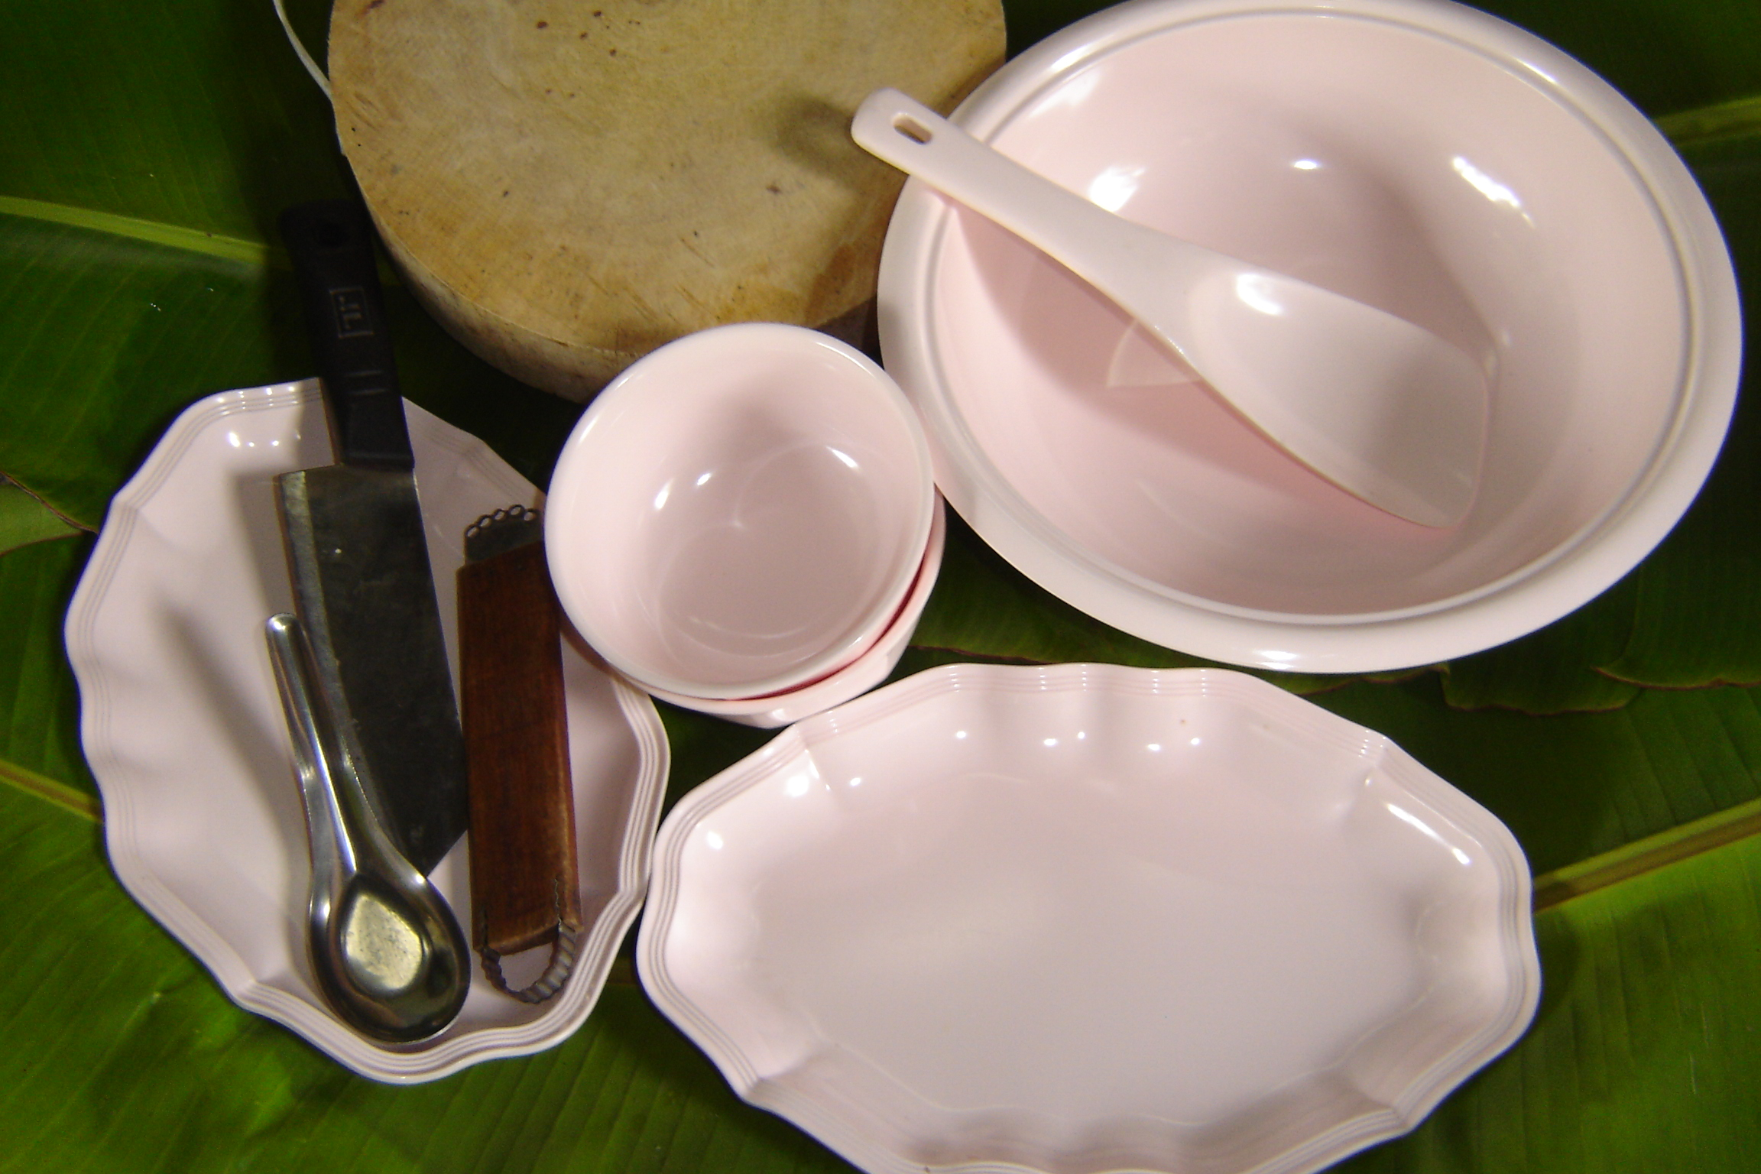

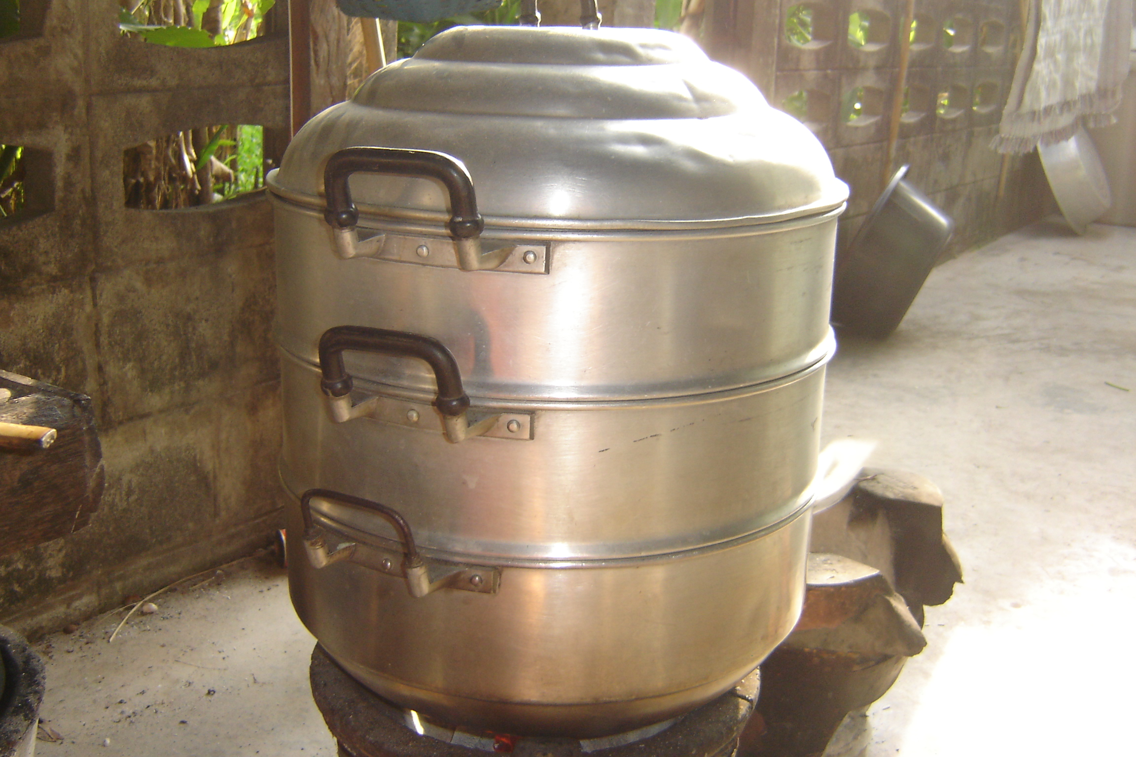

ขั้นตอนการปรุง
1. ล้างฟักทองให้สะอาด ปอกเปลือก แยกเมล็ดออก หั่นเป็นชิ้นขนาดพอประมาณ

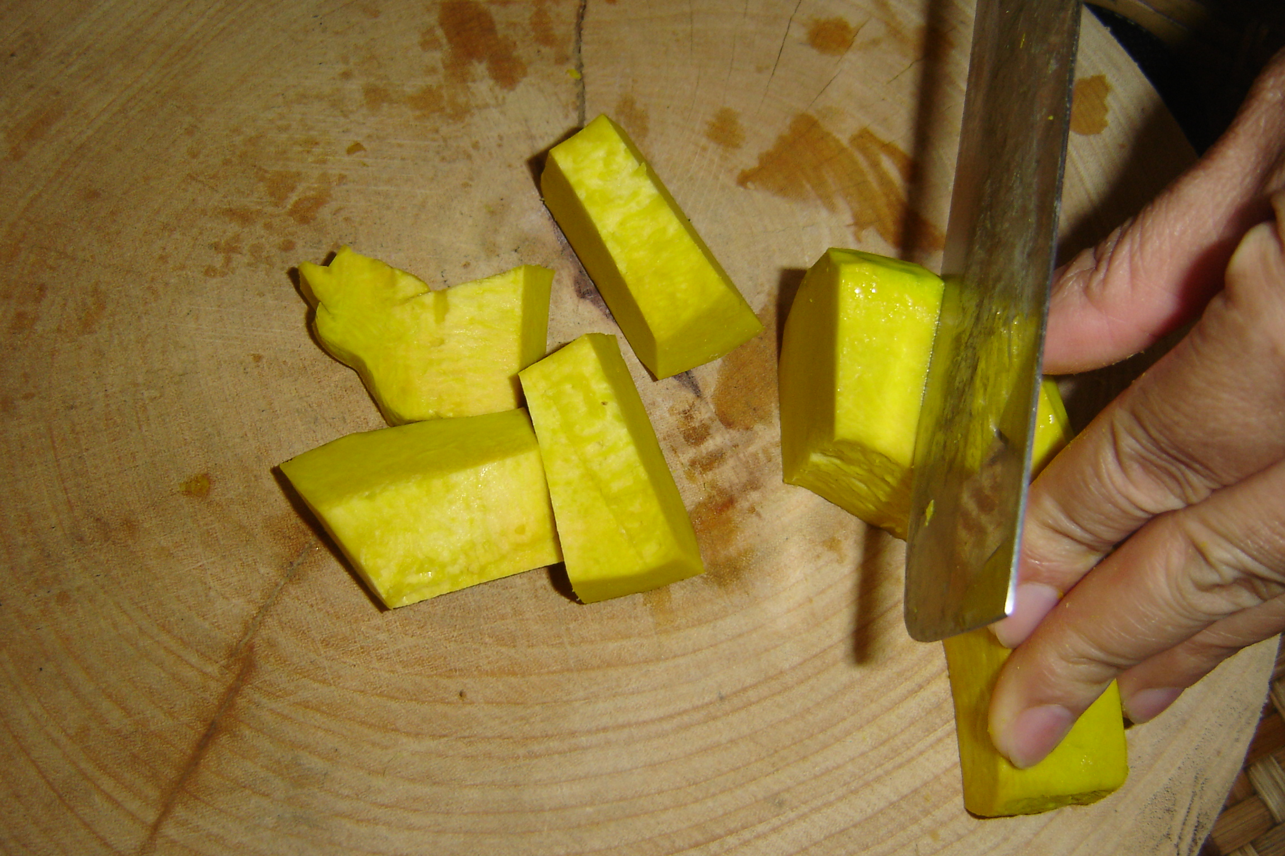

2. นำฟักทองและกลอยไปนึ่งให้สุก ใช้เวลาประมาณ 20 นาที

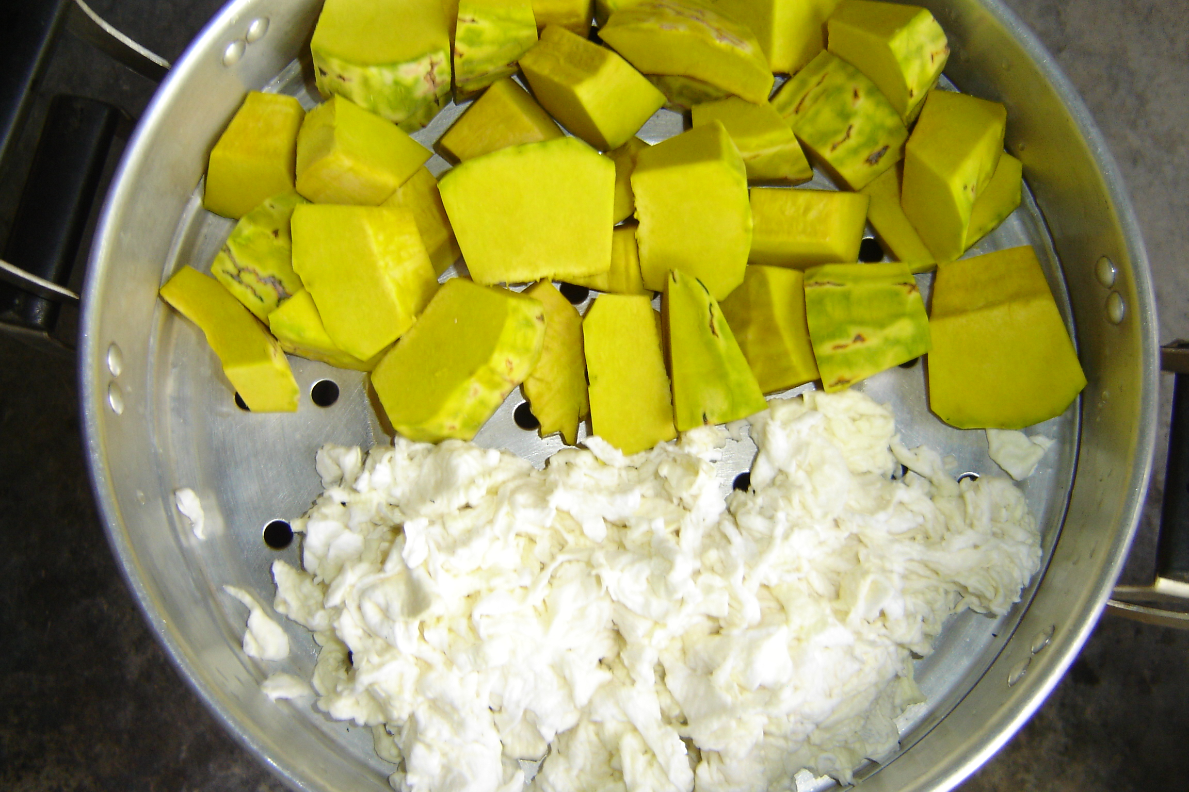

3. ขูดมะพร้าวทึนทึก แยกส่วนที่ขูดเป็นเส้นไว้สำหรับโรยหน้า

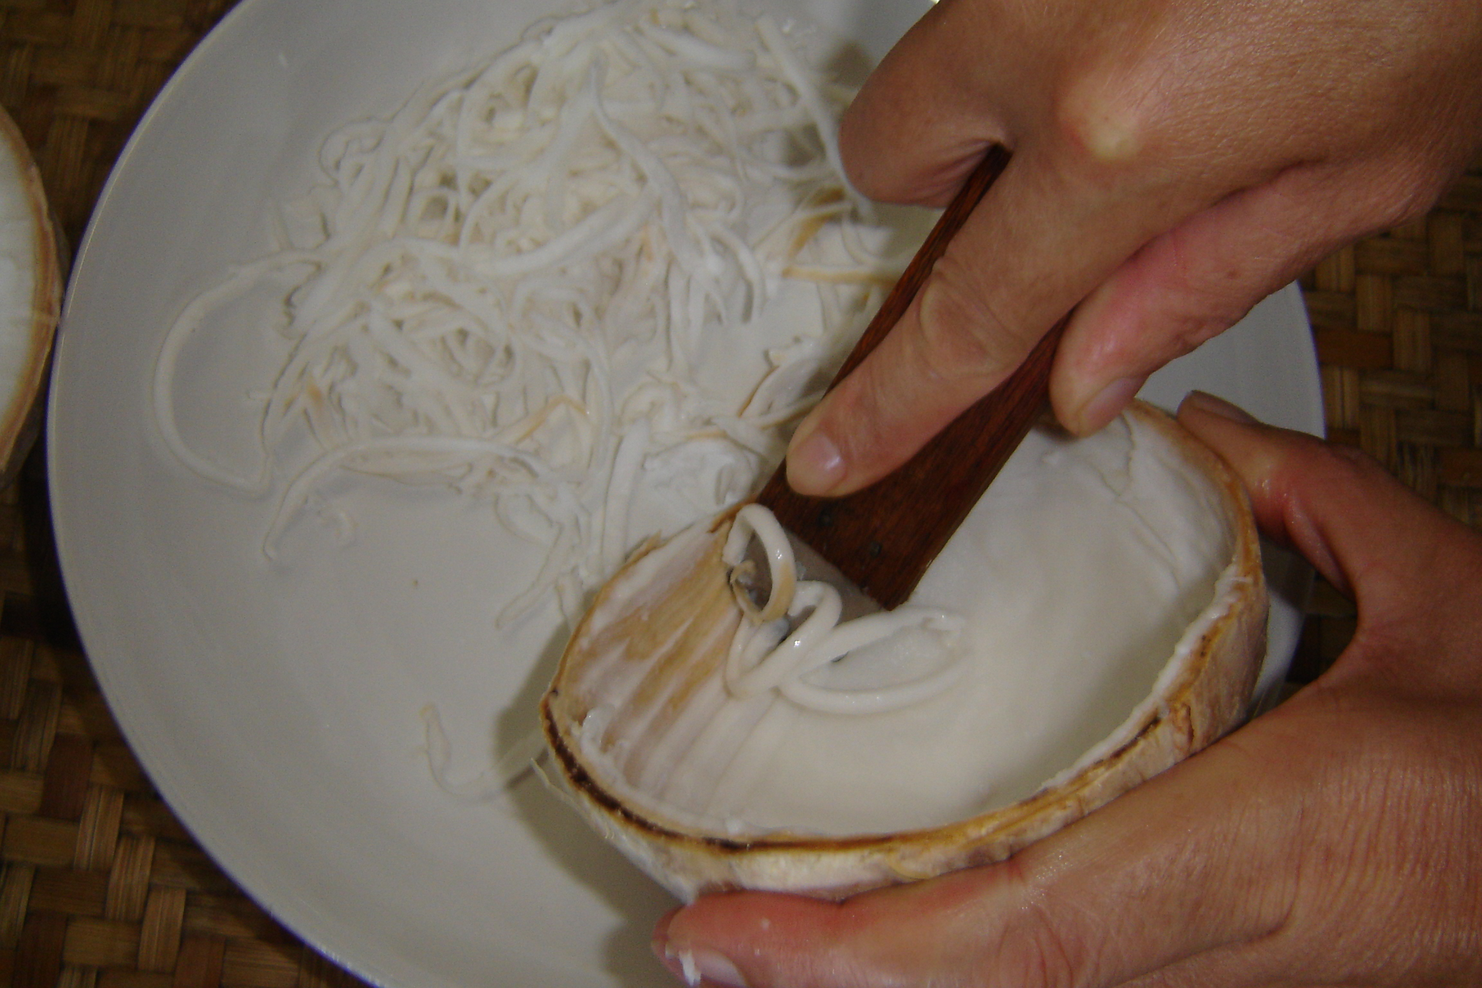

4. พอฟักทองที่นึ่งไว้สุก ยกลง แล้วใส่ไว้ในชาม

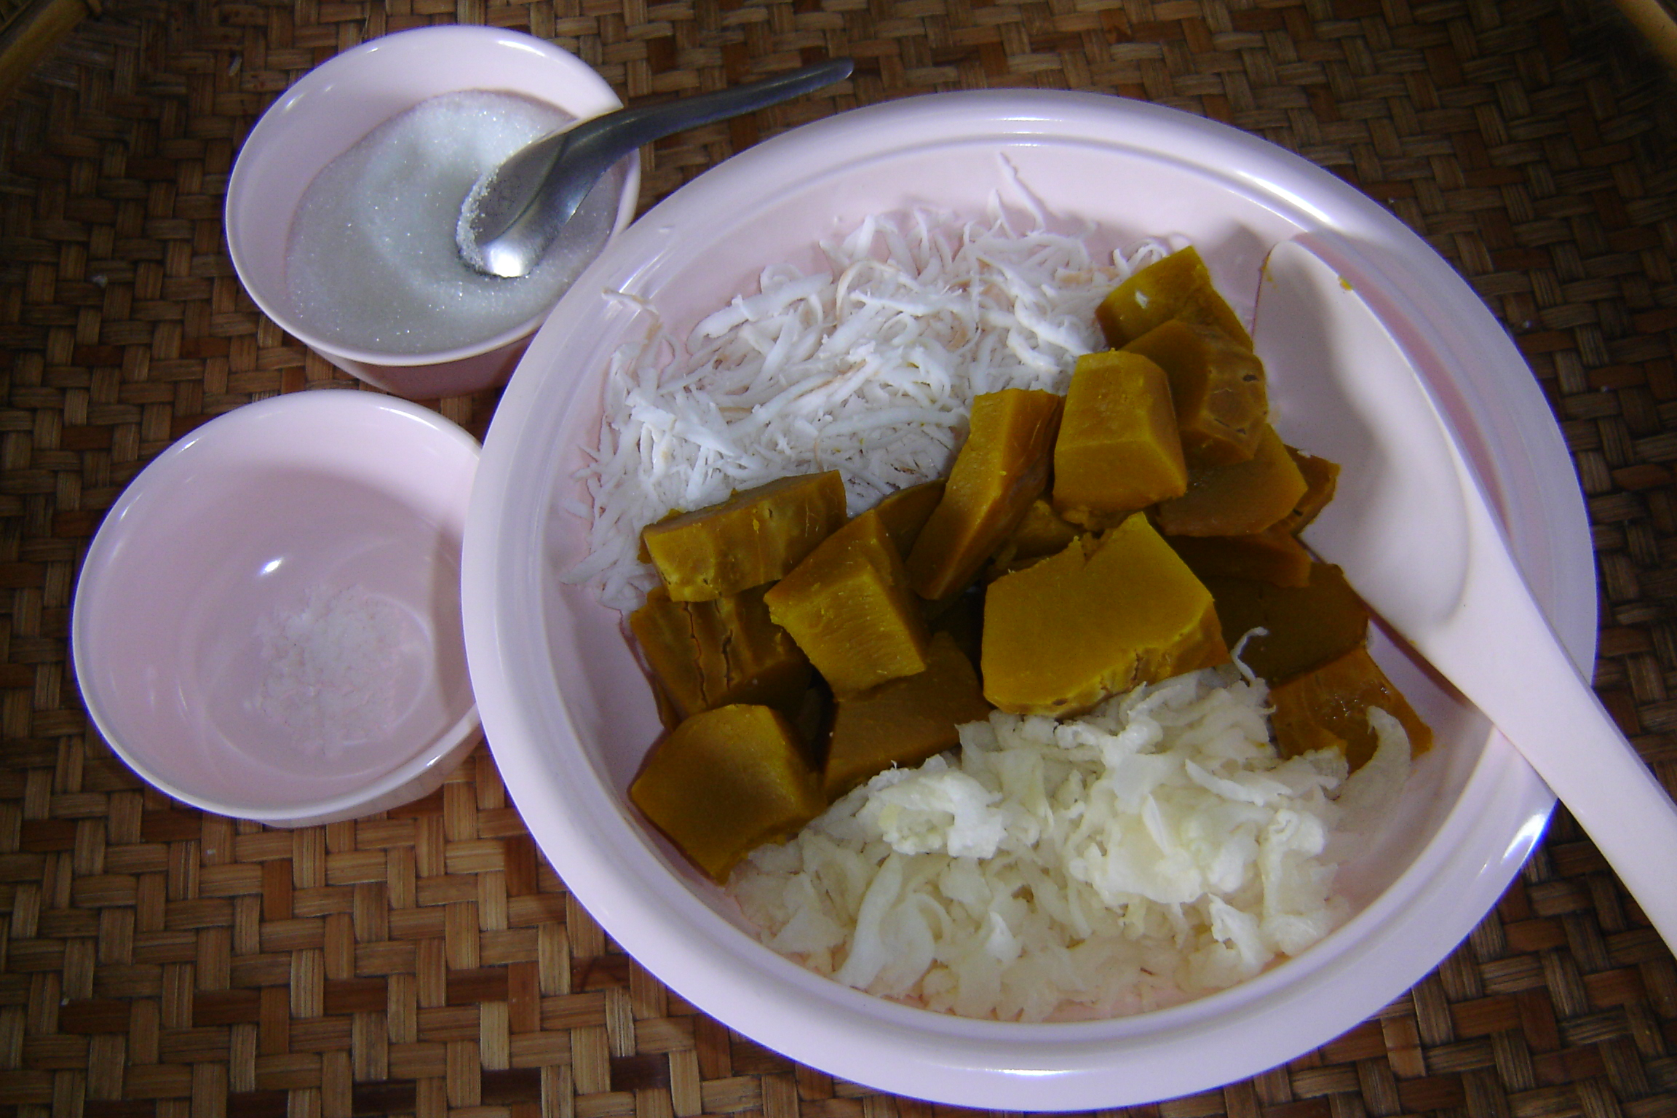

5. ใส่มะพร้าว น้ำตาลทราย เกลือลงไปในขณะที่ฟักทองและกลอยยังร้อน ใช้ทัพพีคลุกเคล้าส่วนผสมให้เข้ากัน

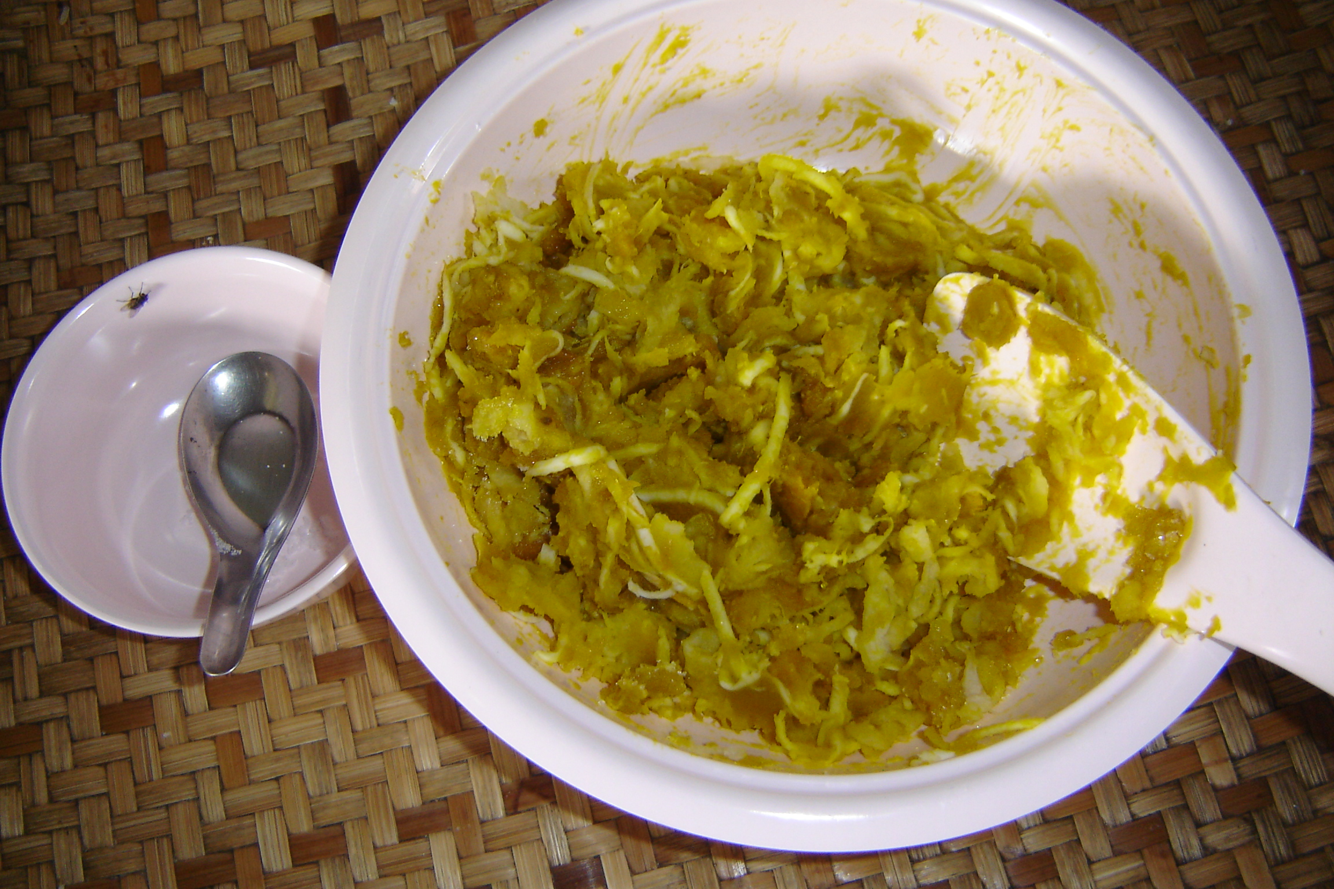

6. จัดเสิร์ฟใส่จาน โรยมะพร้าวขูดแต่งหน้า
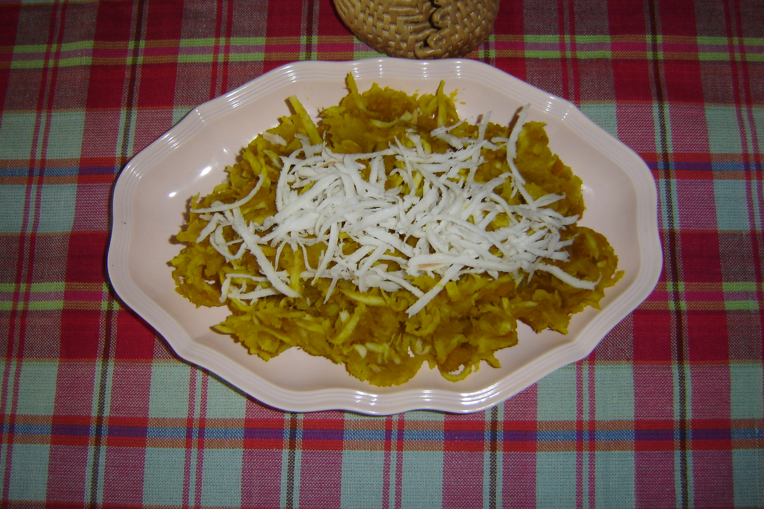

7. เก็บ ทำความสะอาดอุปกรณ์และสถานที่

ข้อเสนอแนะ
1. ส่วนผสมนี้จะได้ข้าวโจ้ 5 จาน
- ควรคลุกเคล้าส่วนผสมขณะยังร้อน จะทำให้ฟักทองไม่เป็นก้อนและคลุกได้ง่าย
- เพิ่มคุณค่าทางอาหารและความหอมโดยโรยงาคั่วได้
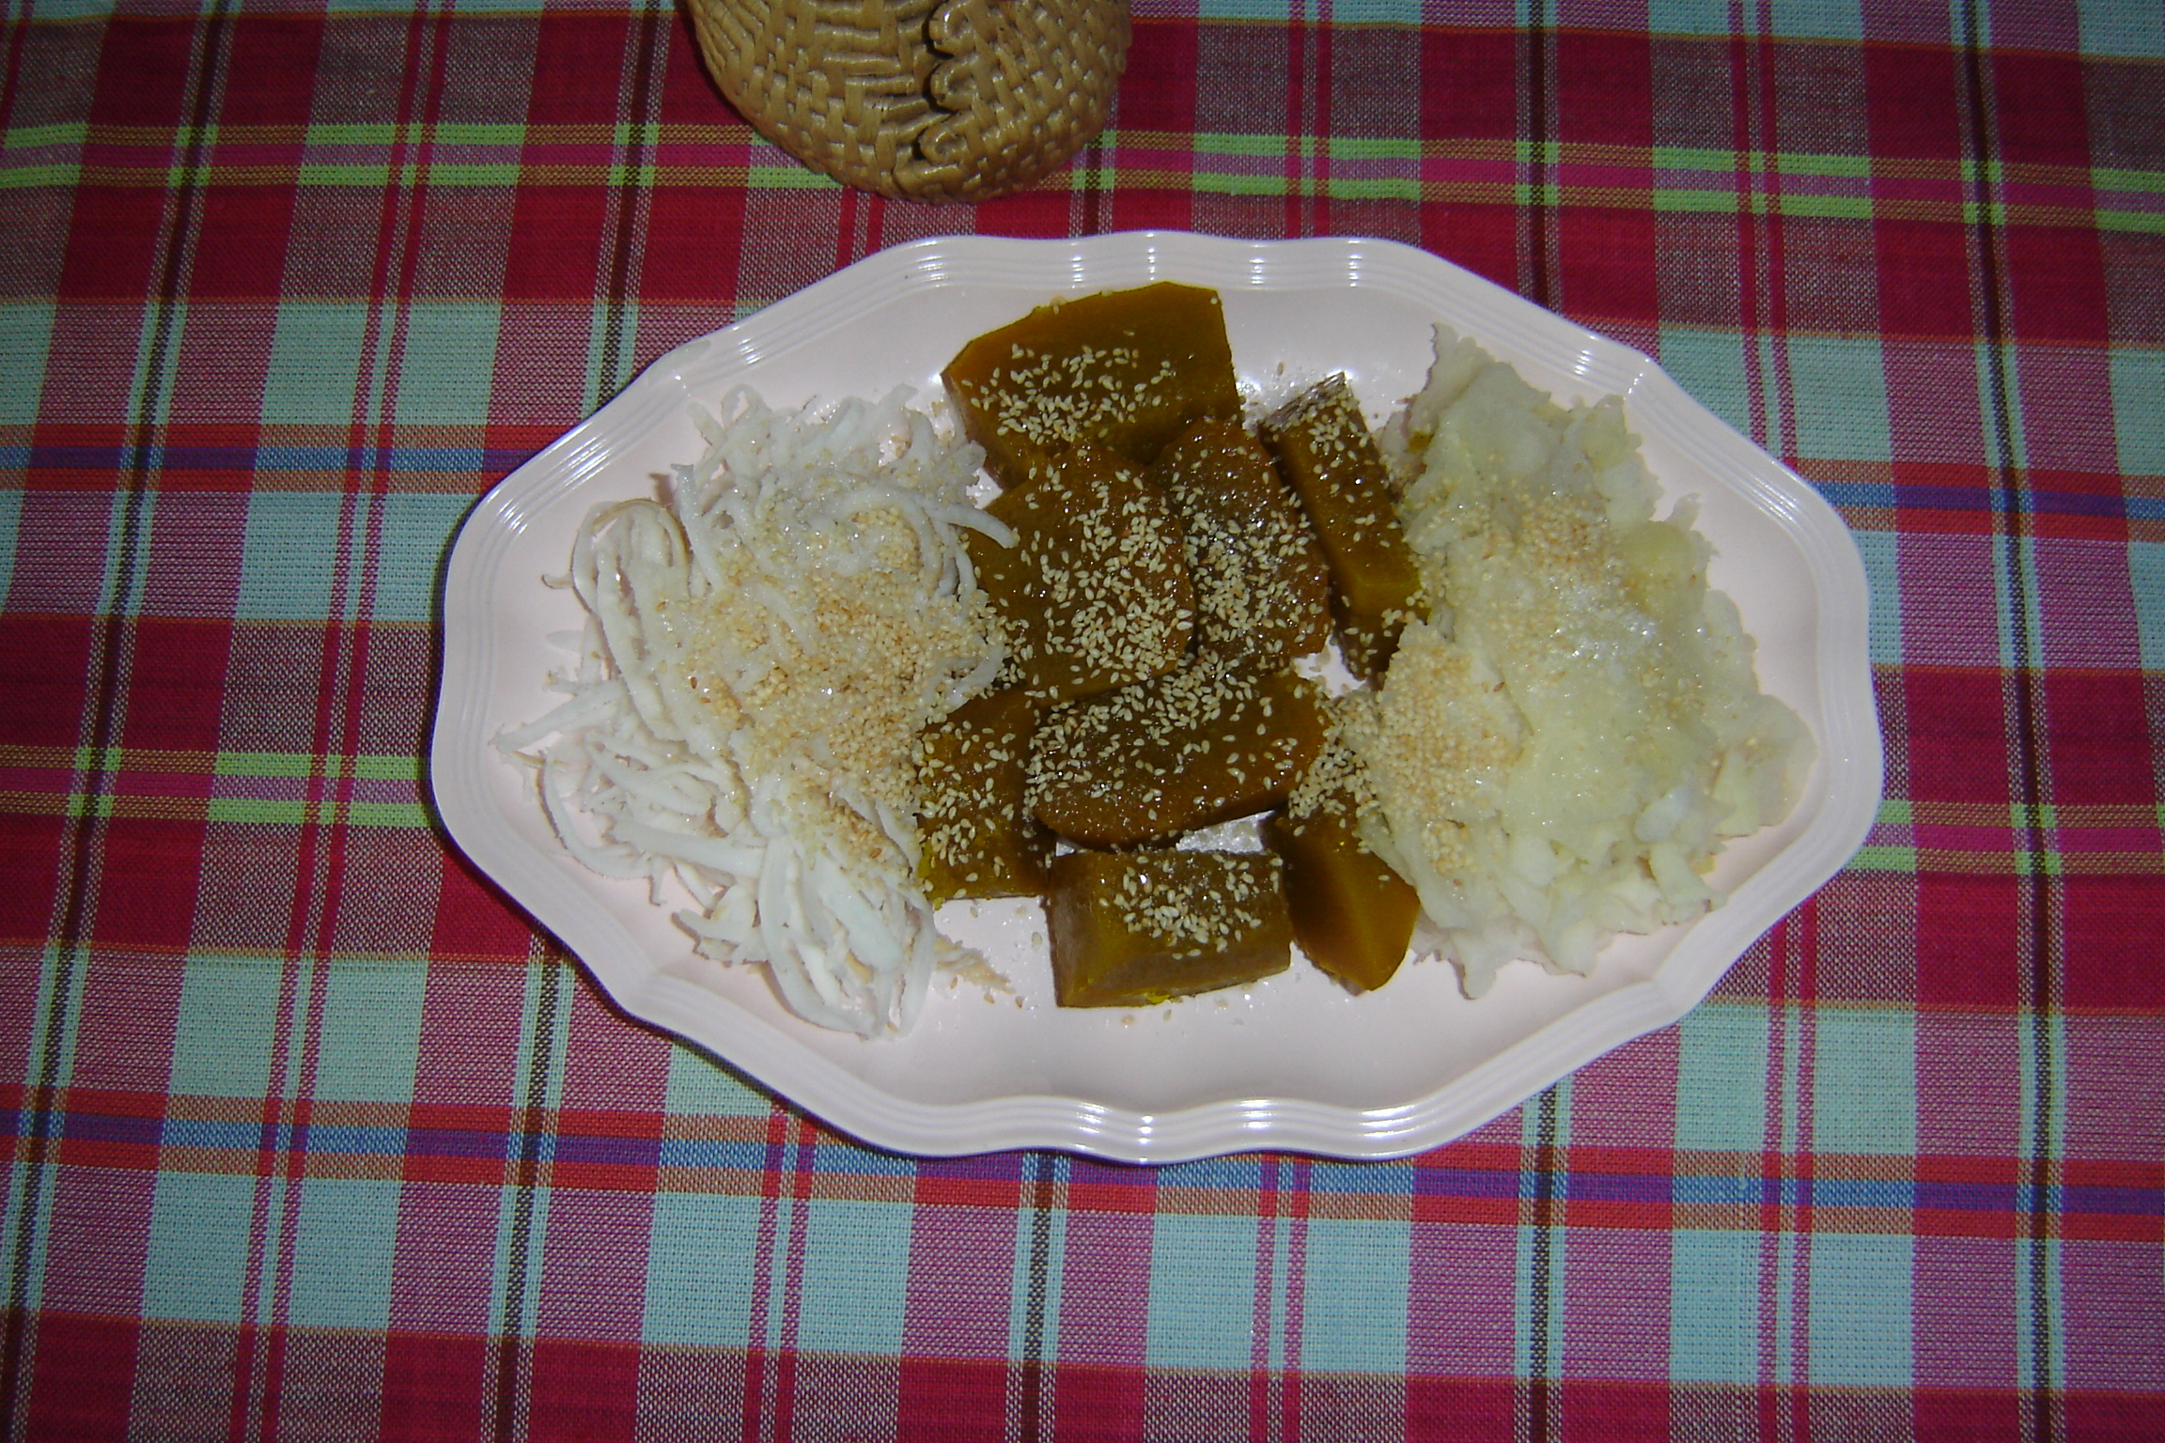

4. ถ้าไม่มีกลอยจะใช้ข้าวเหนียวนึ่งแทนก็ได้

